W ramach zajęć rozwijających z przyrody, prowadzone są zajęcia zarówno w szkole jak i poza nią. Podczas zajęć uczniowie wykonali proste doświadczenia z fizyki, chemii i biologii oraz przygotowali prezentacje multimedialne. Gimnazjaliści skorzystali również z ciekawych wycieczek dydaktycznych, na których mogli zdobywać wiedzę i nowe umiejętności. Do tej pory odbył się wyjazd do Centrum Edukacji Ekologicznej w Grudziądzu na zajęcia dotyczące stanu wód na naszym terenie. W czasie zajęć młodzież mogła między innymi wykonać samodzielnie doświadczenia określające podstawowe parametry jakości wody.
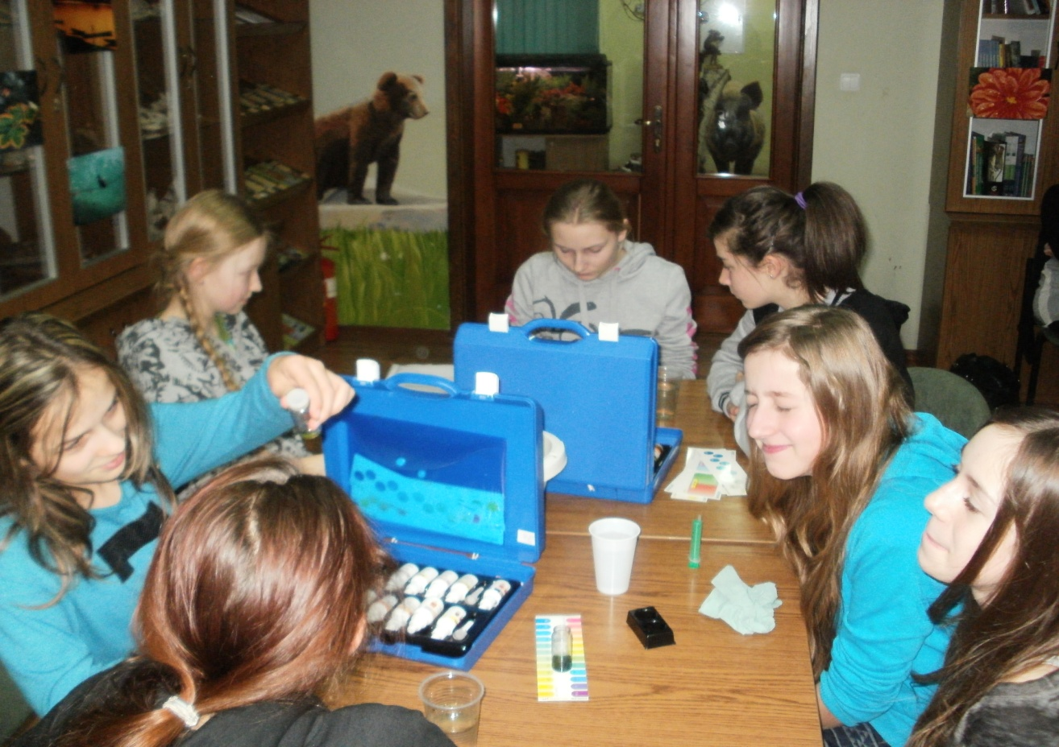
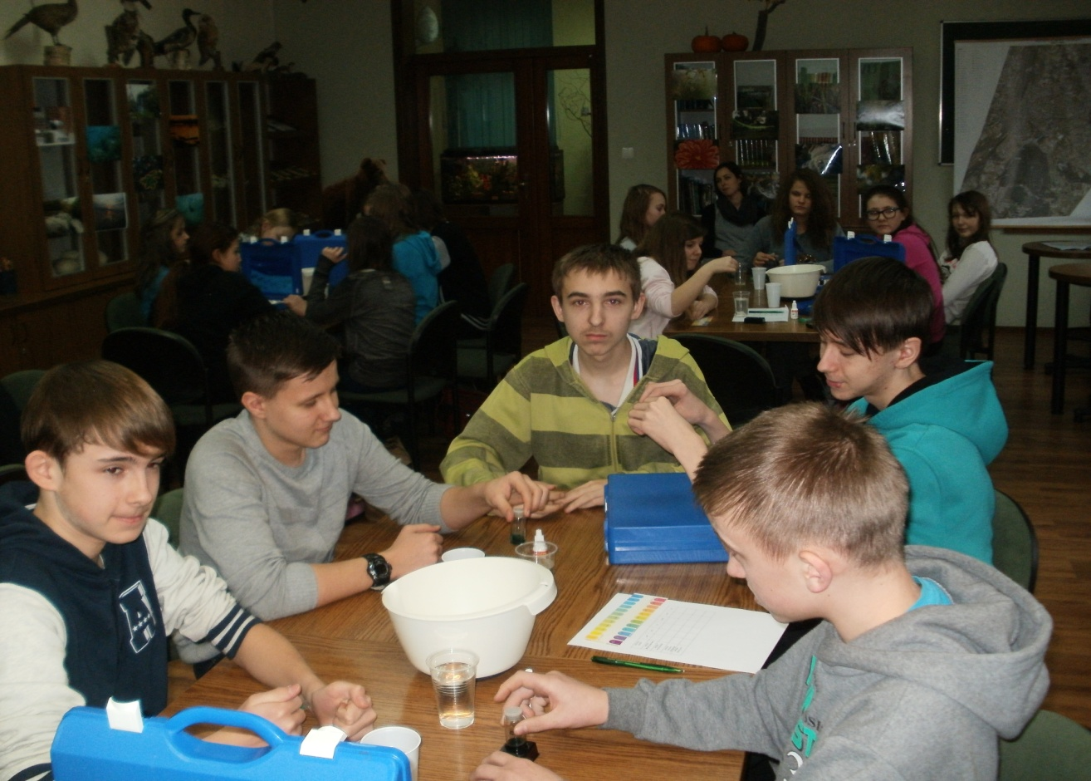

W trakcie ferii zimowych uczestniczyliśmy w spotkaniu w Miejskich Wodociągach i Oczyszczalni w Grudziądzu z kierownikiem laboratorium centralnego. Była to kontynuacja zajęć rozpoczętych w szkole i Centrum Edukacji Ekologicznej dotyczących wody. Poznaliśmy nowoczesne metody badawcze, ciekawy dla uczniów okazał się sposób przeprowadzania badań mikrobiologicznych z zachowaniem szczególnych zasad Bhp.
Opracowała: Agnieszka Dolna, nauczyciel Gimnazjum im. F. Kikulskiego w Michalu

